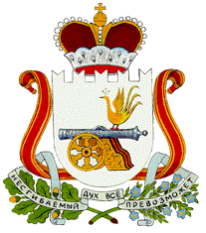
СОВЕТ ДЕПУТАТОВ
НОВОМИХАЙЛОВСКОГО СЕЛЬСКОГО ПОСЕЛЕНИЯ
МОНАСТЫРЩИНСКОГО РАЙОНА
СМОЛЕНСКОЙ ОБЛАСТИ

РЕШЕНИЕ
от 10.04.2015г. №10
О ходатайстве перед избирательной
комиссией Смоленской области

В связи с проведением выборов депутатов Совета депутатов Новомихайловского сельского поселения Монастырщинского района Смоленской области в единый день голосования 13 сентября 2015года, в соответствии с пунктом 4 статьи 24 Федерального закона от 12 июня 2002года №67-ФЗ « Об основных гарантиях избирательных прав и права на участие в референдуме граждан Российской Федерации»,пунктом 4 статьи 11 областного закона от 24 апреля 2003 года № 12-з « Об избирательных комиссиях, комиссиях референдума в Смоленской области»
Совет депутатов Новомихайловского сельского поселения Монастырщинского района Смоленской области

РЕШИЛ:
1. Ходатайствовать перед избирательной комиссией Смоленской области о возложении полномочий избирательной комиссии муниципального образования Новомихайловского сельского поселения Монастырщинского района Смоленской области на участковую комиссию избирательного участка №272, действующую в границах муниципального образования.
2. Направить настоящее решение в избирательную комиссию Смоленской области.

Глава муниципального образования
Новомихайловского сельского поселения
Монастырщинского района
Смоленской области С.В.Иванов

